Governo Federal pode rever lei da pesca artesanal na Região dos Lagos

Objetivo é buscar uma nova regulamentação

Enviado Direto da Redação 09/07/2020 às 11:05h
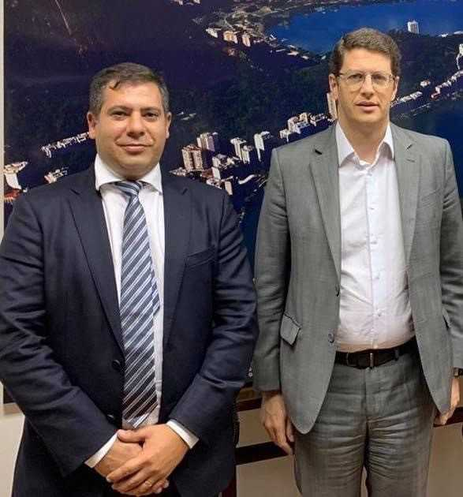

Deputado Dr. Serginho leva ao Ministério do Meio Ambiente demandas dos pescadores
Foto: Divulgação
O deputado estadual Dr. Serginho (Republicanos) esteve em Brasília para levar ao Ministério do Meio Ambiente as principais demandas de pescadores de Cabo Frio e municípios da Região dos Lagos. Objetivo é buscar uma nova regulamentação da pesca artesanal na Lagoa de Araruama.

Pescadores que dependem do mar para sustentar suas famílias reclamam que, mesmo fora do período de defeso, estão sendo impedidos de trabalhar. Segundo o deputado, uma nova regulamentação é necessária para assegurar aos pescadores a definição correta do período de defeso, malhagem da rede de pesca e redefinição das restrições existentes nas áreas 1, 2 e 3.

“Nesse período de pandemia em que os trabalhadores enfrentam dificuldades, o pescador não pode ser impedido de levar o sustento para as suas famílias. É preciso reconhecer e priorizar a pesca como atividade econômica fundamental para Cabo Frio e região”, afirma Dr. Serginho.

Ainda de acordo com o parlamentar, assegurar o direito dos trabalhadores da pesca tem que ser prioridade na região, junto a uma solução para impedir a continuidade de derramamento de esgoto na Lagoa de Araruama, por conta do serviço ineficiente da Prolagos, concessionária responsável pelo tratamento de água e esgoto.

“O ministro está sensível à situação dos pescadores. Precisamos de uma decisão técnica para a devida proteção do ecossistema, mas ouvindo os pescadores, pois são eles que vivenciam a nossa lagoa todos os dias. O problema da Lagoa de Araruama está no derramamento de esgoto e não na pesca”, conclui Dr. Serginho.
O SÃO GONÇALO: https://www.osaogoncalo.com.br/politica/84749/governo-federal-pode-rever-lei-da-pesca-artesanal-na-regiao-dos-lagos

